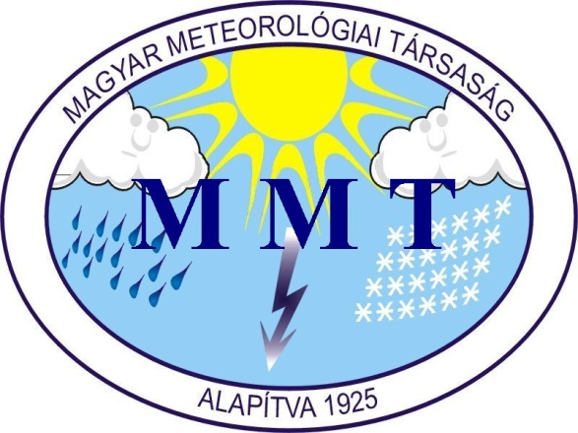

MEGHÍVÓ

Magyar Meteorológiai Társaság Szombathelyi Csoportja

2019. október 15-én (kedden) 18.00 órától
előadóülést tart, melyen

KOVÁCS JENŐ

Őrvidéki kalandozások, avagy mit vesztettünk el Nyugat-Dunántúlon

címmel tart előadást.

Helye: Eötvös Loránd Tudományegyetem
Savaria Egyetemi Központ
C előadó (földszint)
Szombathely Károlyi Gáspár tér 4.

Minden érdeklődőt szívesen látunk!
Az előadás ingyenes.

Dr. Gadányi Péter s.k. Dr. Kúti Zsuzsanna s.k.
titkár elnök

